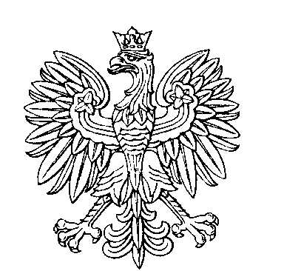

OBWODOWA KOMISJA WYBORCZA NR 1
w gminie Zalewo

SKŁAD KOMISJI:
Przewodniczący Małgorzata Kopczyńska

Zastępca Przewodniczącego Lidia Mieczysława Nidzgorska

CZŁONKOWIE:
Elżbieta Archacka  Martyna Ewelina Komosa  Paulina Michalczyk  Tadeusz Mizgier  Patrycja Wojtkun | Anita Kochańska  Monika Kupidłowska  Iwona Anna Michlewicz  Katarzyna Osiak

OBWODOWA KOMISJA WYBORCZA NR 2
w gminie Zalewo

SKŁAD KOMISJI:
Przewodniczący Aneta Damińska

Zastępca Przewodniczącego Anna Kopczyńska

CZŁONKOWIE:
Grzegorz Aleksander Blok  Aneta Dziwisz  Grażyna Jankowska  Ewelina Roguska | Celina Elżbieta Droździuk  Lucyna Helwak  Ewa Oporska

OBWODOWA KOMISJA WYBORCZA NR 3
w gminie Zalewo

SKŁAD KOMISJI:
Przewodniczący Daniela Gamrat

Zastępca Przewodniczącego Sebastian Jan Borowiecki

CZŁONKOWIE:
Mariola Bolczak  Karolina Kujawa-Głąb  Marzena Prześniak-Koprowicz  Mariusz Wawrejko | Aleksandra Patrycja Jędrzejowska  Monika Agnieszka Pater  Michał Bogusław Świerszcz

OBWODOWA KOMISJA WYBORCZA NR 4
w gminie Zalewo

SKŁAD KOMISJI:
Przewodniczący Agnieszka Borowiecka-Pater

Zastępca Przewodniczącego Teresa Truszkowska

CZŁONKOWIE:
Anna Kaczmarek  Grzegorz Parzęcki  Małgorzata Surmacz | Anna Ewa Mićko  Maria Skórka

